Unitat 1.2. Com es poden configurar les activitats del curs per fer un seguiment de la implicació dels estudiants?

Tal com s'ha subratllat en la introducció conceptual, dissenyar cursos amb tecnologies i eines digitals, sigui amb finalitats d'avaluació o altres finalitats d'ensenyament i aprenentatge, genera un ventall de dades ampli. Per tant, és molt important que els professors sàpiguen configurar un sistema de gestió de l'aprenentatge (LMS, de learning management system) i les activitats d'aprenentatge que generin el tipus d'evidència digital que necessiten.

A l'hora de dissenyar un curs, assegureu-vos que l'estructura del curs sigui coherent i clara, que els estudiants puguin seguir i reconèixer fàcilment el camí d'aprenentatge a Moodle i que els recursos d'aprenentatge es descriguin com a obligatoris o complementaris. Les tasques del curs haurien de generar proves o evidència de dades (més a 1.2.1) que estiguin enllaçades amb els resultats del curs basant-se en un llibre de qualificacions del curs (més detalls a 1.2.2). Aquesta alineació i configuració permeten que els estudiants entenguin com es produirà el seu aprenentatge i quins són els criteris i requisits clau per completar el curs amb èxit. Els alumnes entendran quins recursos s'han d'analitzar, quines activitats s'ofereixen per aprendre el que s'ensenya i com cada tasca contribueix a la consecució dels resultats d'aprenentatge.

En aquesta subunitat, compartirem recomanacions sobre els paràmetres importants que cal tenir en compte a l'hora de dissenyar activitats d'aprenentatge a l'LMS. En primer lloc, observarem els paràmetres principals que s'han de configurar a l'hora de dissenyar activitats d'aprenentatge destinades a fer un seguiment del progrés dels estudiants i donar suport a l'autoregulació de l'aprenentatge. En segon lloc, abordarem la configuració del fòrum de discussió i l'activitat d'assistència. Finalment, presentarem com s'afegeixen i s'alineen els resultats d'aprenentatge amb les activitats d'aprenentatge. Seguint aquestes recomanacions, també explicarem per què aquests paràmetres són importants quan pensem en l'anàlisi de dades i el compromís dels estudiants.

1.2.1. Configurar la finalització de l'activitat per fer un seguiment del progrés dels estudiants i donar suport a l'autoregulació de l'aprenentatge
La configuració de compleció o finalització de l'activitat permet que els estudiants facin un seguiment del seu progrés d'aprenentatge a Moodle. Al mateix temps, els professors poden controlar com s'està desenvolupant l'aprenentatge.
Es pot fer un seguiment de la realització de l'activitat tant per a les activitats d'aprenentatge com per als recursos d'aprenentatge. Com que la majoria dels cursos tenen múltiples recursos d'aprenentatge i activitats que es poden incloure, és responsabilitat del professor decidir quin impartirà i analitzarà. Després de decidir-ho, hauríeu d'assegurar-vos que la finalització de l'activitat d'aquests recursos i activitats d'aprenentatge està configurada. Com?

Quan es dissenya una activitat Tasca Moodle, hauríeu d'assegurar-vos que s'han completat els apartats següents:

- Secció Disponibilitat (Availability)
En la secció Disponibilitat, els professors poden habilitar i especificar dates i hores en què esperen que els estudiants entreguin els treballs.
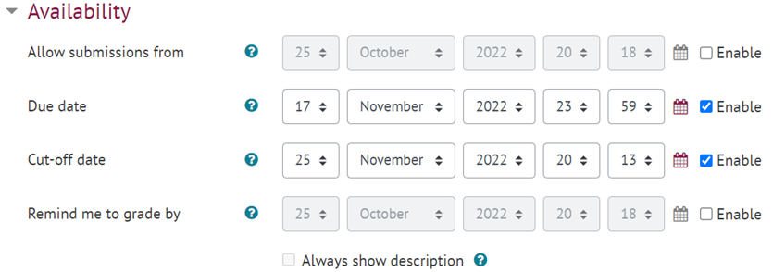
Figura 1. Un exemple de la configuració de disponibilitat de les tasques de Moodle

Quan s'estableixen i s'activen les dates del treball, apareixen en un calendari automàticament, de manera que els estudiants poden consultar i veure les properes tasques en qualsevol moment (figura 2). A més, els estudiants poden veure les dates de les tasques a la pàgina d'inici quan inicien la sessió a Moodle.
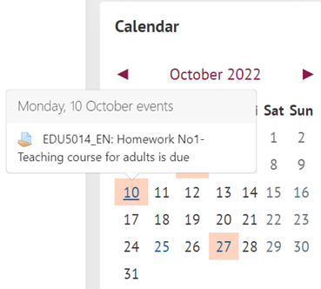
Figura 2. Un exemple de calendari de cursos després d'establir les dates de disponibilitat

Preparar la secció de disponibilitat pot ajudar els estudiants a planificar el seu propi aprenentatge, ja que després de fixar les dates, els estudiants i els professors reben recordatoris dels pròxims esdeveniments i terminis.

- Secció de retroacció (feedback)
Configurar una secció de retroacció o retorn també és molt important, ja que depèn d'aquests paràmetres que els estudiants puguin aportar comentaris personals addicionals quan envien un treball (fet que afavoreix la seva reflexió i autoavaluació). També depèn d'aquests paràmetres que un professor pugui inserir comentaris o carregar fitxers addicionals en marcar l'enviament de la tasca (figura 3). Els comentaris de la retroacció seleccionats permetran que tant els professors com els estudiants puguin publicar comentaris sobre cada enviament.
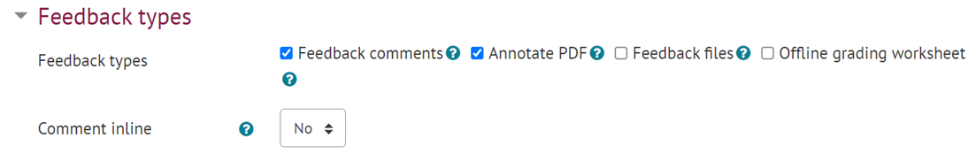
Figura 3. Un exemple dels tipus de comentaris sobre la tasca

- Compleció de l'activitat
Una altra secció de la tasca que és molt important configurar per generar les dades és la secció de compleció de l'activitat. Quan es configura aquesta secció, es generen dades sobre el progrés de l'aprenentatge, les quals permeten que els professors i els alumnes vegin quines activitats s'han completat i quines no.
És important tenir en compte que la finalització de l'activitat es pot configurar tant per a activitats d'aprenentatge com per a recursos d'aprenentatge. Hi ha tres opcions de seguiment de finalització d'activitats:
(1) No s'indica la finalització de l'activitat.
(2) Els estudiants poden marcar manualment l'activitat com a completada.
(3) Es mostra l'activitat com a completa quan es compleixin les condicions.
Segons les estratègies d'ensenyament i els objectius d'aprenentatge, heu de decidir quina opció és la més adequada per a la tasca. Per exemple, en el cas de materials d'aprenentatge complementaris que no s'han d'analitzar, és millor seleccionar l'opció de "no indicar la finalització de l'activitat", simplement per garantir que la barra de compleció d'activitats no estigui sobrecarregada d'activitats que no siguin obligatòries en aquest curs. Després, si hi ha pujada una gravació d'una classe que els estudiants han de veure, el professor pot optar per permetre que els estudiants marquin la finalització d'aquesta activitat manualment.

També podeu optar per establir les condicions per a la compleció de l'activitat (figura 4). En aquest cas, un cop es compleixin les condicions, la finalització de l'activitat es marca com a completada automàticament.
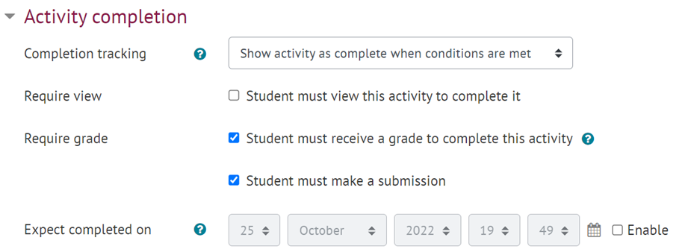
Figura 4. Relació de condicions que s'han de complir per a la finalització de l'activitat

Finalment, el professor pot establir la data prevista per a la finalització, que s'inclourà al calendari automàticament, i enviar recordatoris als estudiants de les properes tasques que donen suport a l'autoregulació de l'aprenentatge dels alumnes.
Consulteu el vídeo tutorial sobre la finalització de l'activitat: Compleció de l'activitat

1.2.2. Creació d'un fòrum de discussió i activitats d'assistència
Una altra eina de Moodle que es podria utilitzar per fer un seguiment de la implicació dels estudiants i donar suport a la seva autoregulació de l'aprenentatge és el fòrum de discussió. És important configurar-lo correctament perquè els controlin el seu propi aprenentatge, estiguin al corrent de la discussió més recent i puguin participar en les discussions. És decisió del professor si vol crear un fòrum de discussió per generar proves digitals. Si voleu analitzar la implicació social i cognitiva dels estudiants mitjançant la participació en fòrums de discussió i, al mateix temps, donar suport a l'autoregulació de l'aprenentatge dels estudiants, quan afegiu un fòrum nou a un curs, haureu de parar atenció a la configuració següent:

- Disponibilitat, on es poden establir el termini i les dates límit, després de les quals els estudiants ja no poden publicar. Un cop establertes i habilitades les dates, es mostren al calendari i així els estudiants estan informats que han de contribuir a la discussió i de quant de temps els queda per fer-ho.
- Subscripció i seguiment. Quan els participants del curs estan subscrits al fòrum, reben notificacions de cada publicació nova. Quan es dissenya una activitat de fòrum, el professor ha de decidir el mode de subscripció, si serà voluntari, obligatori, automàtic o si no es permet la subscripció (figura 5).
- 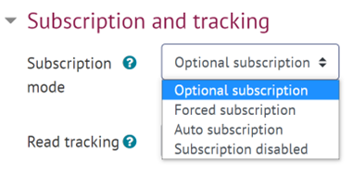
Figura 5. Configuració de subscripció al fòrum
Quan el mode de subscripció s'estableix com a voluntari (optional), els participants del curs poden triar si volen estar informats de noves publicacions o no. Tanmateix, un professor pot seleccionar un subscripció obligatòria si vol fomentar la participació dels estudiants en un fòrum específic i donar suport a l'autoregulació de l'aprenentatge dels estudiants, animant-los a reflexionar sobre el seu propi compromís i planificar el seu aprenentatge mitjançant una contribució oportuna en els debats sobre un tema determinat. En aquest cas, tots els participants del curs quedaran subscrits automàticament. Aquest mode pot ser útil al principi del curs quan un professor espera que tots els estudiants estiguin al corrent de publicacions relacionades amb el contingut del curs o amb el procés d'aprenentatge general. De la mateixa manera, pot ser útil quan s'utilitza una activitat del fòrum amb finalitats d'aprenentatge, de manera que tots els estudiants estiguin al corrent de la discussió que s'està duent a terme sobre un tema determinat.
A més, mitjançant la configuració seguiment de missatges llegits (Read tracking) com a opcional, els estudiants poden veure i fer el seguiment de les publicacions que encara no s'han llegit (figura 6).
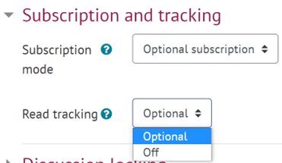
Figura 6. Configuració de seguiment de lectura del fòrum

Finalment, la compleció o finalització de l'activitat també s'hauria de configurar d'acord amb l'objectiu del fòrum i la seva contribució al progrés de l'aprenentatge. Consulteu el vídeo tutorial sobre la configuració d'un fòrum a Moodle - Fòrum a Moodle.
Un altre entorn per a la recollida de dades i el seguiment de l'aprenentatge és l'assistència, que es pot utilitzar per una doble raó: (1) els professors supervisen i registren l'assistència durant les classes i (2) els estudiants controlen la seva pròpia assistència. Aquesta configuració genera dades per a tot el grup o per a un estudiant individual. El professor pot especificar si l'assistència fa referència a classes, tallers, seminaris, laboratoris o unitats.
1.2.3. Relacionar els resultats d'aprenentatge amb les activitats d'aprenentatge i elaborar un llibre de qualificacions
Després de dissenyar les tasques i activitats del curs, es recomana relacionar-les amb els resultats d'aprenentatge del curs. La relació de les activitats amb els resultats d'aprenentatge proporciona suport als estudiants informant-los de com cada activitat contribueix al desenvolupament d'una competència determinada. Per fer-ho, el professor ha d'activar l'edició del curs i seleccionar Resultats al bloc Administració. Els resultats d'aprenentatge es poden afegir manualment o importar d'altres fitxers (figura 7).
Figura 7. Un exemple dels resultats d'aprenentatge del curs

Després d'inserir els resultats d'aprenentatge, el professor pot seleccionar quins dels resultats d'aprenentatge inserits s'aconseguiran després de completar l'activitat i alinear els resultats d'aprenentatge amb l'activitat en conseqüència (figura 8).
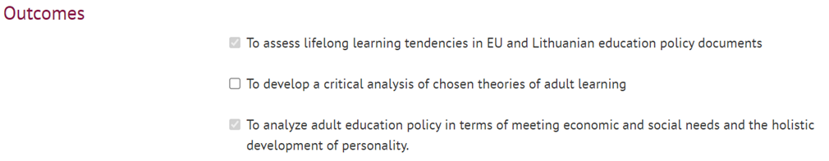
Figura 8. Un exemple de resultats d'aprenentatge vinculats a una activitat d'aprenentatge concreta

Un llibre de qualificacions

Finalment, després d'afegir un ítem avaluat a un curs de Moodle, un llibre de qualificacions crea automàticament espais per a les qualificacions i les afegeix tan aviat com les genera el professor o el sistema (figura 9). Els ítems de qualificació fan referència a activitats del curs, per exemple, una tasca, una revisió entre iguals, un qüestionari o resultats d'aprenentatge. Per tant, els professors han de considerar quines dades són importants i s'han d'incloure al llibre de qualificacions. Heu d'assegurar-vos que cada tasca estigui relacionada amb resultats d'aprenentatge específics i que la qualificació de la tasca s'estableixi adequadament.
Figura 9. Un exemple d'informe de llibre de qualificacions

La configuració de la qualificació del curs es pot trobar al bloc Administració / Configuració del llibre de qualificacions.
La configuració del llibre de qualificacions mostra al professor quines tasques i resultats d'aprenentatge s'hi inclouen i quines tasques estan vinculades amb cada resultat d'aprenentatge. El llibre de qualificacions és útil per diversos motius: permet controlar, i reflexionar-hi, si les tasques d'aprenentatge previstes són suficients per aconseguir els resultats d'aprenentatge. Si es dissenya molt abans d'iniciar el curs, pot generar informes amb proves digitals sobre si els alumnes han assolit els resultats previstos i mostrar quins alumnes han aconseguit determinats resultats.

N. b. Els exemples de captures de pantalla presentats s'obtenen del curs Conceptes d'educació d'adults, els professors del qual van ser E. Trepule i G. Tamoliune. S'ha rebut l'aprovació dels professors.

Exemple de bones pràctiques
Títol: Aprenentatge, ensenyament i avaluació reflexius basats en l'analítica d'aprenentatge (Volungeviciene et al., 2021)
Universitat: Universitat Vytautas Magnus (VMU), Lituània
Secció del marc de referència: C - Estratègies metacognitives per mesurar la conscienciació sobre el disseny de l'aprenentatge
Quines competències i resultats d'aprenentatge del marc de referència DigCompEdu abordem?
Competències | Resultats d'aprenentatge
Autoregulació de l'aprenentatge  Estratègies d'avaluació  Implicació activa dels alumnes  Anàlisi de l'evidència | - Utilitzar les tecnologies digitals (per exemple, blogs, diaris, eines de planificació) per permetre que els alumnes planifiquin el seu propi aprenentatge.  - Utilitzar les tecnologies digitals per permetre que els alumnes reflexionin i autoavaluïn el seu procés d'aprenentatge.  - Fer una reflexió crítica de l'adequació dels enfocaments d'avaluació digital i adaptar les estratègies en conseqüència.  - Posar l'ús actiu de les tecnologies digitals per part dels alumnes al centre del procés d'ensenyament.  - Dissenyar i implementar activitats d'aprenentatge que generin dades sobre l'activitat i el rendiment de l'alumne.

Temes clau: aquest cas es basa en l'anàlisi d'un curs específic de Moodle i presenta exemples de com un professor del curs aplica estratègies metacognitives en el disseny de l'ensenyament i l'aprenentatge.
Cada classe presenta als estudiants el context teòric i pràctic necessari per fer la tasca. Les eines per portar a terme la tasca mantenen els indicadors i els criteris que estan vinculats amb les referències teòriques i pràctiques i han de ser aplicades pels estudiants durant el procés d'execució de la tasca.
Per assegurar-se que els estudiants són conscients del seu coneixement, les estratègies d'aprenentatge i la gestió del seu procés d'aprenentatge, compten amb una guia d'estudi elaborada pel professor del curs abans de l'inici del curs. En aquesta guia d'estudi, juntament amb altra informació important relacionada amb el curs, els estudiants poden veure la seqüència de tasques i deures, així com les expectatives del seu rendiment. La guia d'estudi presenta la seqüència de tasques i la seva vinculació amb la teoria i la planificació de l'estratègia d'aprenentatge (vegeu la figura 1). Al mateix temps, els alumnes poden veure l'hora i el lloc en què cal la seva assistència.
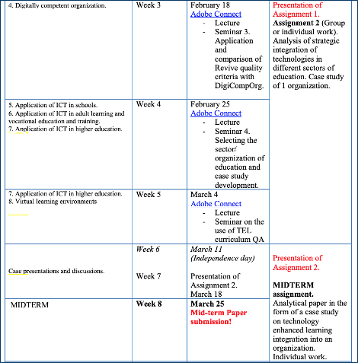
Figura 1. Extracte d'una guia d'estudi (Volungeviciene et al., 2021, pàg. 164)
Pel fet de saber per endavant com es relaciona cada presentació teòrica i tema amb les tasques, s'espera que els estudiants siguin més conscients de com han de planificar el seu aprenentatge per lliurar les tasques a temps i estar al dia del procés d'aprenentatge general del curs. Cada treball es descriu detalladament a la guia d'estudi, així com a Moodle, i s'indica el període de lliurament, els criteris d'avaluació i el format exigit (per exemple, assaig, presentació, vídeo, mapa mental).
D'aquesta manera, al principi del curs queden clares la descripció dels treballs i el rendiment esperat dels alumnes. Els professors i els estudiants també poden veure els elements següents:
(1) Treballs relacionats amb el calendari del curs (configuració de recordatoris per als estudiants) (figura 2)
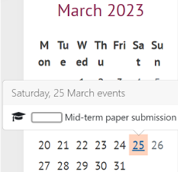
Figura 2. El calendari de cursos (adaptat de Volungeviciene et al., 2021, pàg. 165)
(2) Tasques integrades amb la barra de progrés utilitzada al curs Moodle (figura 3)
Figura 3. Integració de tasques i progrés d'aprenentatge a Moodle (Volungeviciene et al., 2021, pàg. 166)
(3) L'eina de compleció d'activitats (figura 4) i (4) les tasques relacionades amb els resultats d'aprenentatge.
Figura 4. Autoavaluació per a l'assignació i la implementació de l'aprenentatge mitjançant eines de finalització d'activitats a Moodle (Volungeviciene et al., 2021, pàg. 166)
Una vegada configurades les eines que generen dades, els professors poden fer un seguiment de la participació dels estudiants i supervisar el procés d'aprenentatge i el rendiment dels estudiants, a més de detectar retards o problemes.
Rellevància per als professors
Com mostra l'exemple, heu d'assegurar-vos que hi ha coherència i claredat entre les solucions de disseny d'aprenentatge i la configuració de l'activitat del curs. Podeu elaborar una guia d'estudi abans de l'inici del curs per mostrar la ruta d'aprenentatge, les dates de lliurament de les tasques i la configuració de compleció de l'activitat. A continuació, podeu afegir aquestes dates al calendari i alinear les activitats d'aprenentatge amb els resultats d'aprenentatge. La informació inicial inclosa a la guia d'estudi també ha d'incloure una descripció clara de les tasques, els criteris d'avaluació i les expectatives de l'actuació dels estudiants. Aquestes mesures us permetran recollir dades sobre l'aprenentatge i la implicació dels estudiants. Com que són conscients del que se n'espera i de com s'organitza el procés d'aprenentatge, serà més fàcil que els alumnes s'impliquin més i desenvolupin les seves habilitats d'autoregulació. Al mateix temps, aquestes mesures ajuden els professors a prendre decisions en el moment adequat i basades en dades per millorar el disseny de l'aprenentatge.

Referències bibliogràfiques
Volungeviciene, A., Tereseviciene, M., Trepule, E. (2021). Learning Analytics: a Metacognitive Tool to Engage Students. Research study. Sciendo. https://doi.org/10.2478/9788366675643

